Sut i wneud: Creu neu fewnforio ORCiD  Mae ORCiD, neu Open Researcher and Contributor ID, yn ddynodwr digidol parhaus sy'n eich gwahaniaethu o bob ymchwilydd arall a, thrwy integreiddio gyda llifoedd gwaith ymchwil allweddol megis pan yn cyflwyno llawysgrifau a grantiau, mae'n hybu cysylltiadau awtomataidd rhyngoch chi a'ch gweithgareddau proffesiynol gan sicrhau bod eich gwaith yn cael ei gydnabod.  Mae bod yn berchen ar ORCiD yn fwy pwysig nag erioed; mae angen un ar lawer o gyhoeddwyr bellach fel rhan o'r broses cyflwyno erthyglau, mae cyllidwyr yn dechrau mynnu ar un fel rhan o'r broses ymgeisio, a mwy na thebyg bydd angen un ar gyfer ymarferion FfRhY y dyfodol.  Gallwch ddefnyddio PURE ar gyfer y broses gofrestru gyfan.  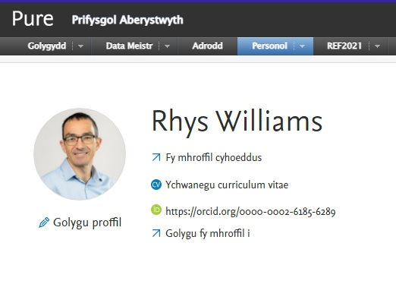  - Y cam cyntaf yw mewngofnodi i PURE.  - Yna cliciwch ar y botwm “Golygu proffil”.  - Yna cliciwch ar “Creu neu Gysylltu eich Cyfeirnod ORCiD”.  - Bydd y ffenestr isod yn ymddangos sy’n egluro rhyngweithrededd PURE ac ORCiD (lle mae gwybodaeth gyhoeddus yn cael ei gysoni rhwng y ddwy system) - pwyswch “Parhau”.  - Yna cewch eich trosglwyddo i safle ORCiD i orffen gweddill y broses cofrestu (yn Saesneg yn unig).  Nawr fe welwch y ffurflen gofrestru.  Byddem yn awgrymu defnyddio cyfeiriad e-bost personol ar gyfer yr e-bost  cynradd a'ch cyfeiriad e-bost Aberystwyth fel yr e-bost Ychwanegol.  Dewiswch gyfrinair diogel y byddwch yn ei gofio, ni ddylai hwn fod eich  cyfrinair prifysgol.  Dewiswch yr osodiad gwelededd sy fwyaf addas, dylai defnyddwyr arferol  ddewis “Everyone”, mae gan y dudalen mewngofnodi ddolen sy’n eich harwain  at rywfaint o wybodaeth ychwanegol am yr amryw osodiadau gwelededd sydd  ar gael.  Pan fyddwch wedi gorffen pwyswch “Register”.  - Bydd ORCiD nawr yn edrych i weld a ydych chi wedi cofrestru ar gyfer cyfrif o'r blaen ac os felly fe'ch anogir i fewngofnodi (os ydych wedi anghofio'ch cyfrinair gallwch glicio ar “Forgotten password” i'w ailosod), mewngofnodwch a pharhau i'r cam nesaf.  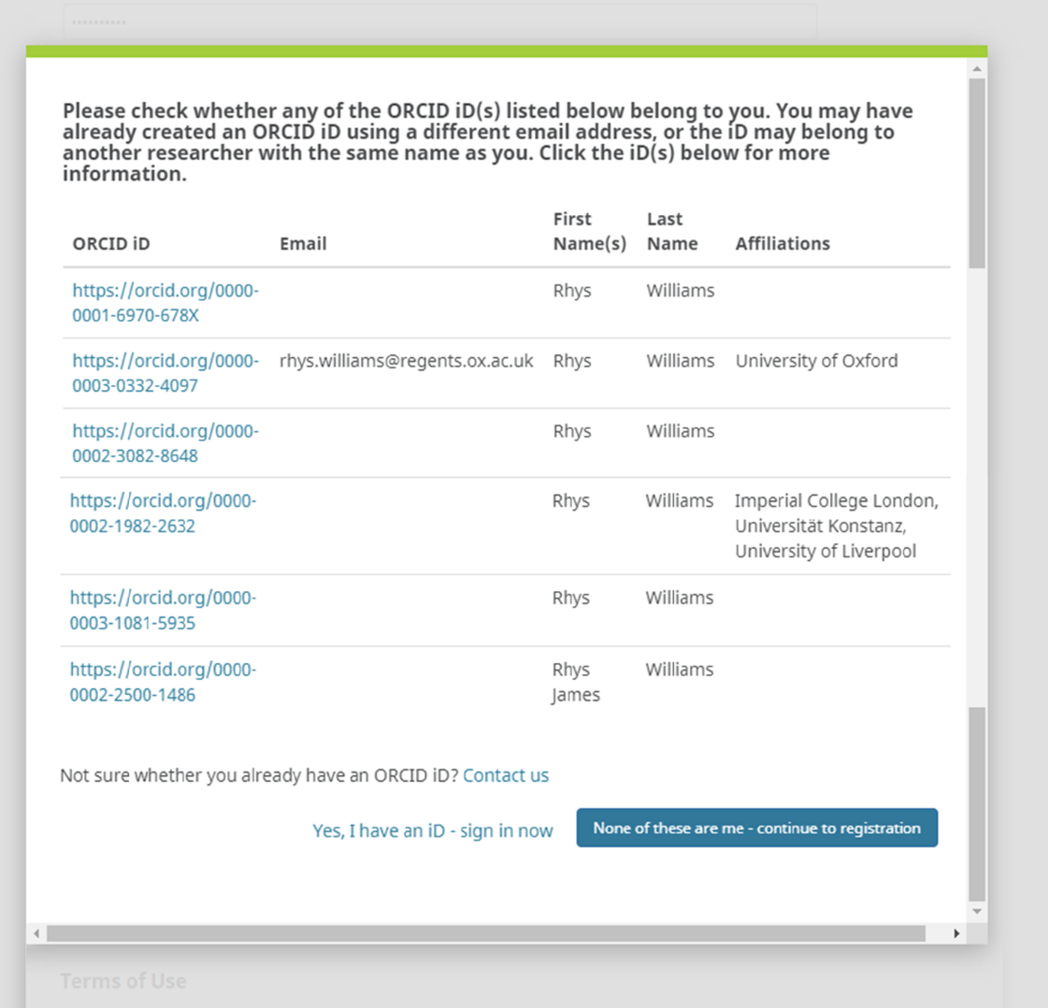  Fel arall, bydd ORCiD nawr yn edrych i weld a all ddod o hyd i cyfatebiaethau  posib i chi yn ôl enw; Adolygwch yr opsiynau hyn a naill ai mewngofnodi gan  ddefnyddio eich ORCiD presennol neu pwyswch “None” i barhau.  - Y cam olaf ar safle ORCiD yw awdurdodi’r cysoni data rhyngddo ef a PURE yn debyg i gam 4, pwyswch “Authorise”.  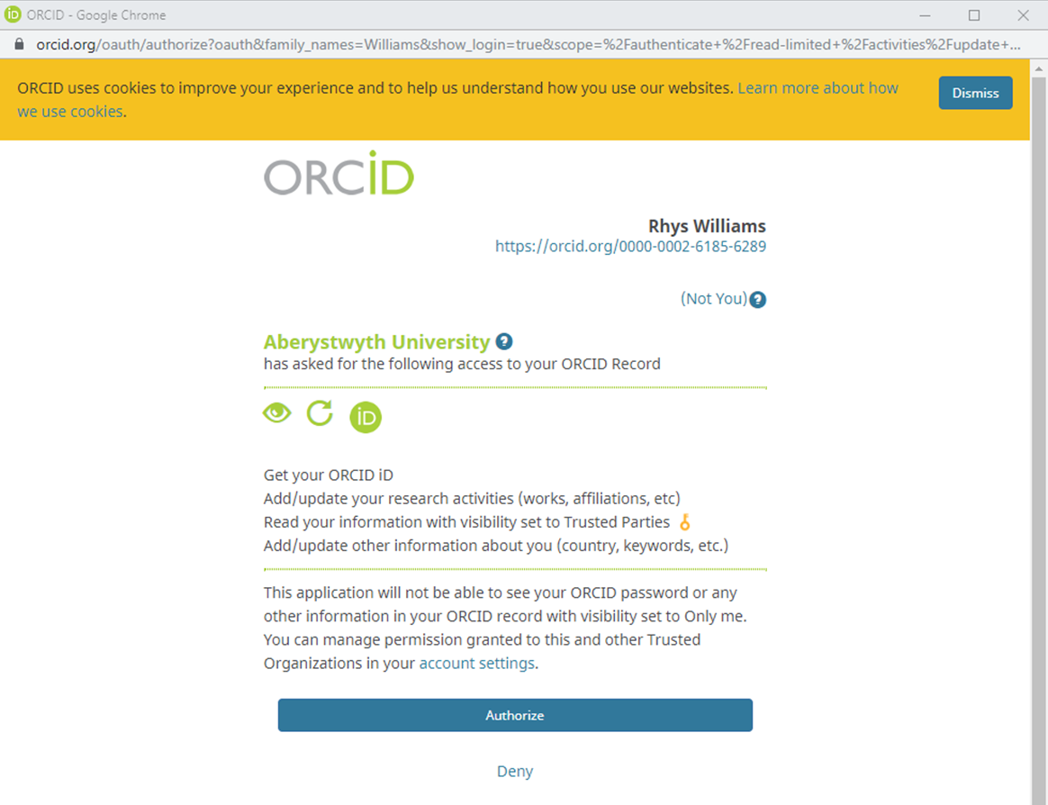  - Byddwch nawr yn gadael ORCiD ac yn cael eich trosglwyddo yn ôl i'ch proffil PURE a fydd nawr yn cynnwys eich ORCiD, y peth olaf i'w wneud yw pwyso “Cadw” ar waelod eich tudalen proffil PURE.  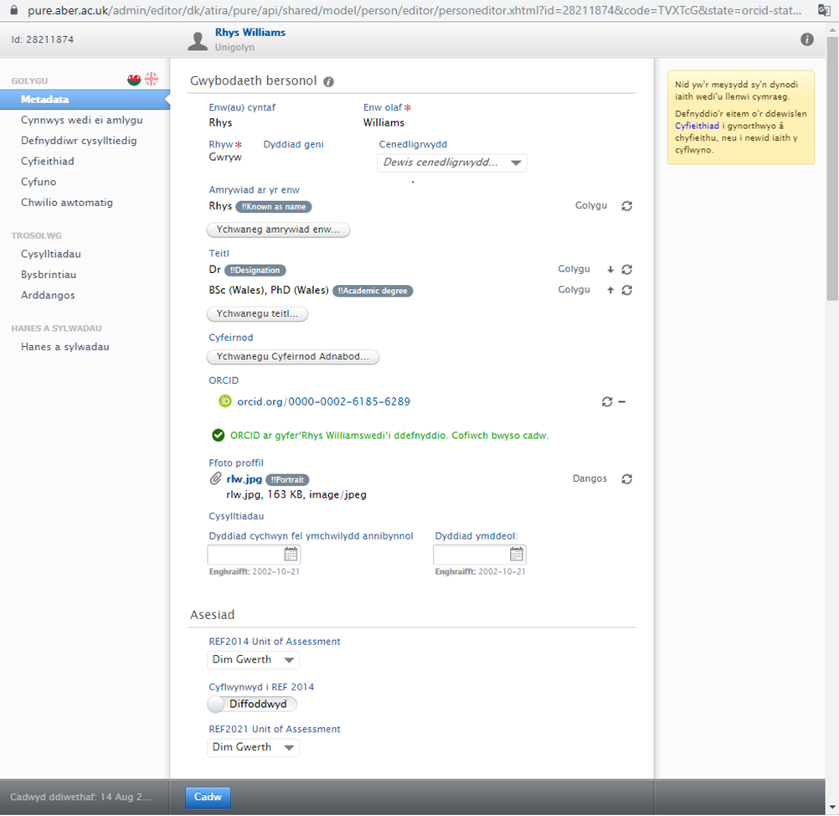 | How-to: Creating or importing an ORCiD  An ORCiD, or Open Researcher and Contributor ID, is a persistent digital identifier that distinguishes you from every other researcher and, through integration in key research workflows such as manuscript and grant submission, supports automated linkages between you and your professional activities ensuring that your work is recognized.  Having an ORCiD is becoming more important; many publishers now require one as part of the article submission process, funders are starting to ask for one as part of the application process, and having one will probably become required for future REF exercises.  You can use PURE for the whole sign up process.  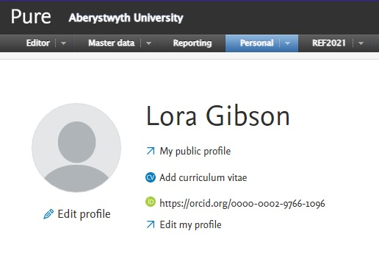  - The first step is to log into PURE.  - Next click on the “Edit profile” button.  - Then click on “Create or Connect your ORCiD”.  - This window will now pop up explaining the interoperability of PURE and ORCiD where public information will be synchronised between the two systems, press “Proceed”.  - You will then be transferred to the ORCiD site for the remainder of the sign-up process.  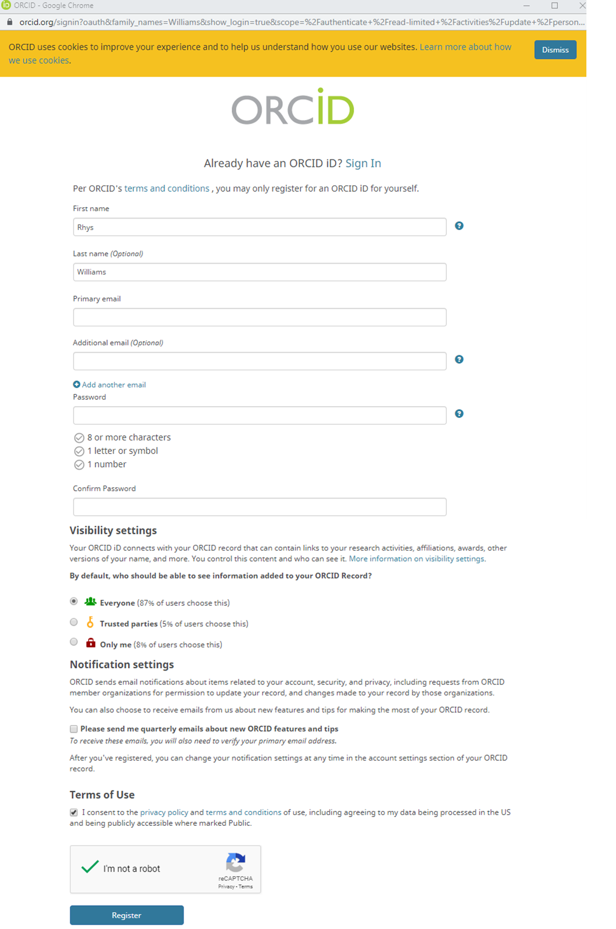  You will now be presented with the sign-up form.  We would suggest using a personal email address for the primary email and your Aberystwyth email address as the Additional email.  Choose a secure password that you will remember, this shouldn’t be your university password.  Choose a visibility setting, normal users should choose “Everyone”, the sign-up page has a link to some extra information on the visibility settings.  When you are finished press “Register”.  - ORCiD will now check to see whether you have previously signed up for an account, if so you will be prompted to log-in (If you have forgotten your password you can use their “Forgotten password” functionality to reset it), please then log-in and continue to the next step.  Otherwise ORCiD will now check to see if it can find possible matches for you by name; Please review these options and either sign into your existing ORCiD or Press “None” and continue.  - The final step for the ORCiD site is to authorise the synchronisation of data between itself and PURE in a mirror of step 4, press “Authorise”.  - You will now leave ORCiD and be transferred back to your PURE profile which will now contain your ORCiD, the last thing to do is to press “Save” at the bottom of your PURE profile page.  